**Тренинг межполушарного взаимодействия**

1. ***Знакомство группы.*** Каждому участнику тренинга предлагается перевоплотиться в какое-либо животное или растение, а затем обосновать свой выбор. В данном случае активизируются следующие механизмы творческого процесса: происходит неоднократная проработка проблемы логическими средствами (работа левого полушария) и её перевод в образную форму, ассоциирование идей с содержанием опыта (работа правого полушария). У правополушарных людей перевоплощение будет происходить быстро и легко. Левополушарные участники группы будут выделять несколько своих характеристик, подбирать к ним символизирующие объекты животного и растительного мира, что займёт несколько большее количество времени.

2. ***Алфавит.*** Участникам группы предлагается сесть в круг. Тренер бросает мяч одному из участников тренинга, называя слово на первую букву алфавита «А» (например «арбуз»). Участник называет свою ассоциацию на это слово (например, «сок») и передаёт мяч другому участнику тренинга, который также называет ассоциацию на слово «арбуз» и т.д. Когда все примут участие в этом этапе тренинга (возможно, не один раз), тренер усложняет задание. Он бросает мяч одному из участников тренинга, называя слово на первую букву алфавита «А» (например, «арбуз»). Участник тренинга сначала называет ассоциацию на это слово (например, «сок»), затем, передавая мяч другому участнику тренинга называет слово на следующую букву алфавита «Б» (например, «барабан»). Второй участник называет ассоциацию на слово «барабан» (например, «шум») и, передавая мяч третьему участнику тренинга, называет слово на следующую букву и т.д. Это упражнение требует одновременной работы левого (слежение за последовательностью букв в алфавите) и правого (возникновение образных ассоциаций) полушарий. Таким образом происходит синхронизация работы полушарий и активизация межполушарного взаимодействия.

3. ***Ассоциации.*** Участникам группы предлагают разбиться на пары. Один из партнёров быстро называет любые слова, не готовясь заранее. Другой динамично реагирует на слово ассоциацией, противоположной по смыслу слову-стимулу. Необходимо создать 20 – 25 пар ассоциаций. Затем партнёры меняются ролями. В этом упражнении человек, который даёт свободную ассоциацию, восстанавливает глубоко спрятанные в подсознании связи, существующие между понятиями, образами, чувствами.

4. ***Идентификация.*** Участникам группы предлагают сесть в круг и выбрать ведущего, который на листе бумаги напишет фамилию человека, известного всем участникам. Каждый участник тренинга должен узнать написанную фамилию, задавая ведущему вопросы, на которые можно ответить «да» или «нет». Правополушарные люди, как правило, бывают очень внимательны ко всем невербальным проявлениям отвечающего, не всегда могут осознать и проговорить этапы мыслительного процесса, решение проблемы часто происходит инсайтом (озарением). Левополушарные участники выбирают алгоритм решения, делают обоснованные выводы, используют логический способ выхода из проблемной ситуации.

5. ***Решение проблемы.*** Для каждого участника тренинга необходимо подготовить бумагу и ручку. Участникам группы предлагают сесть в круг и выбрать одну из своих проблем, решения которой пока не существует. Обсуждение в группе этой проблемы не предполагается. Инструктор предлагает различные образы. Участникам группы необходимо сконцентрироваться на предложенном образе и, думая о своей проблеме, найти как можно больше связей между ней и предложенным образом. На отработку каждого образа даётся 5 минут. В процессе работы с каждым из образов рекомендуется делать записи, фиксировать наиболее важные из идей. Продолжительные усилия, связанные с установлением связей между проблемой и зрительными, слуховыми, кинестетическими ассоциациями позволяют вовлечь в поиск решения проблемы периферийные пласты опыта, глубокие пласты сознания. Организация работы во время этого упражнения такова, что в процесс разрешения проблемы вовлекаются оба полушария, что повышает эффективность получаемого результата. Можно использовать стимульный материал – картинки, предметы и т.д. В ходе работы участникам группы предлагаются 5 – 6 образов.

6. ***Перевоплощение*.** Участникам группы предлагают распределиться в группы по 4 – 5 человек и выбрать ведущего, который используя только невербальные средства коммуникации, представляет всем известный образ. Все остальные участники группы внимательно наблюдают и пытаются понять, кого изображает ведущий. Это упражнение требует, с одной стороны, большой сосредоточенности на происходящем, с другой – гибкости мышления, быстрой переработки информации и поиска различных способов выражения.

7***. Систематизация.*** Участникам предлагают бросать мяч друг другу по кругу. Бросающий называет одно из трёх слов: «воздух», «земля», «вода». Тот, кто ловит, должен произнести название птицы (если сказано слово «воздух»), название рыбы (если сказано слово «вода»), название животного (если сказано «земля»). Упражнение должно проводиться динамично.

8. ***Визуализация.*** Каждому участнику группы предлагают мысленно определить для себя человека, который его любит или когда-то любил. В своём внутреннем воображении он должен как можно более отчётливо представить этого человека, его внешний облик, характер. Далее необходимо мысленно войти в этого человека и стать им. Это упражнение позволяет увидеть себя со стороны глазами любящего человека, увидеть в себе качества, которыми можно восхищаться. Сохраняя такое позитивное видение себя, участникам тренинга предлагают вернуться в исходную позицию и сохранить к себе положительное отношение.

9. ***Ограничение модальности.*** Участникам тренинга предлагают объединиться в тройки, присваивая себе обозначение «А», «В» или «С». Каждая тройка должна выработать общее решение (например, в какой цвет покрасить забор, назначить место встречи и т.д.), демонстрируя свои действия оставшимся участникам тренинга. Однако ситуация осложнена тем, что каждый участник лишён одной из модальностей:

- участник «А» - «слепой», но слышит и говорит;

- участник «В» - «глухой», но видит и двигается;

- участник «С» - «неподвижный» и «немой», но видит и слышит.

Для полноты ощущений участники могут завязать глаза, закрыть уши, привязать себя к стулу и т.д.

10. ***Счёт в прямом порядке.*** Участникам предлагается произвести счёт в прямом порядке (деятельность левого полушария) и одновременно с этим рисовать на листе бумаги ассоциации, возникающие при прослушивании музыки (деятельность правого полушария).

11. ***Счёт в обратном порядке.*** Участникам предлагается произвести счёт в обратном порядке (деятельность левого полушария) и одновременно с этим складывать узор мозаики (деятельность правого полушария).

12. ***Зеркальное рисование.*** Для каждого участника тренинга необходимо подготовить по два листа бумаги и по два одинаковых карандаша. Участникам предлагается взять в каждую руку по карандашу, перекрестить руки и рисовать зеркально-симметричные рисунки на разных листах бумаги одновременно двумя руками.

13. ***Наблюдение.*** Участникам предлагается наблюдать за асимметрией. Упражнение позволяет получить навык наблюдения проявлений асимметрий и в дальнейшем применять это для улучшения взаимопонимания:

- сконструировать образ заведомо желательного обстоятельства (обратить внимание на оживление правой стороны лица);

- вспомнить и изобразить мимикой, позой и жестами ощущение положительной эмоции и в то же время словами передать ощущение отрицательной эмоции (обратить внимание на оживление левой стороны лица, а также на несоответствие вербальной информации отображённому ощущению).

14. ***«Скорая помощь» для межполушарного взаимодействия.*** Для каждого участника тренинга готовится листок, на котором напечатаны буквы. Буквы записаны в строчки и разбиты на группы, в каждой группе – по две строки. Каждая буква нижней строки написана под буквой верхней. Пример приведён ниже.

А Б В Г Д Е Ж З И К Л М Н О П Р С Т У Ф Х Ц Ч Ш Щ

Л П П В Л В Л П В Л Л П Л Л П В П Л П В Л В В П Л

Участникам предлагается проговаривать вслух букву (или звук) верхней строки каждой группы. Буква означает одновременное (с проговариванием верхней буквы) движение руками: Л – левая рука отводится в левую сторону, П – правая рука отводится в правую сторону, В – обе руки поднимаются вверх. Упражнение выполняется от первой буквы к последней, а затем от последней буквы к первой.

15. ***Лезгинка.*** Каждому участнику предлагается левую руку сложить в кулак, большой палец отставить в сторону, кулак развернуть пальцами к себе, правой рукой прямой ладонью в горизонтальном положении прикоснуться к мизинцу левой (рис.1). После этого одновременно менять положение правой и левой рук в течение 2 – 3 мин. Добиваться высокой скорости смены положений. Для усложнения выполнения упражнения можно добавить движения глаз и языка: сначала однонаправленные (глаза и язык двигаются в сторону кулака), затем разнонаправленные (глаза – в сторону кулака, язык – в сторону ладони).

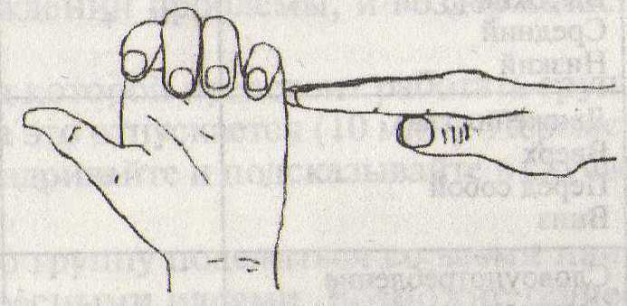

Рис. 1.

16. ***Ухо – нос.*** Участникам предлагается левой рукой взяться за кончик носа, а правой рукой за противоположное ухо. Одновременно отпустить ухо и нос, хлопнуть в ладоши, поменять положение рук «с точностью до наоборот».

17. ***Перекрест.*** Участникам предлагается скрестить руки ладонями друг к другу, сцепить пальцы в замок, вывернуть руки к себе (рис. 2). Двигать пальцем, который укажет ведущий. Палец должен двигаться точно и четко, не допуская синкинезий. Прикасаться к пальцу нельзя. Последовательно в упражнении должны участвовать все пальцы обеих рук.

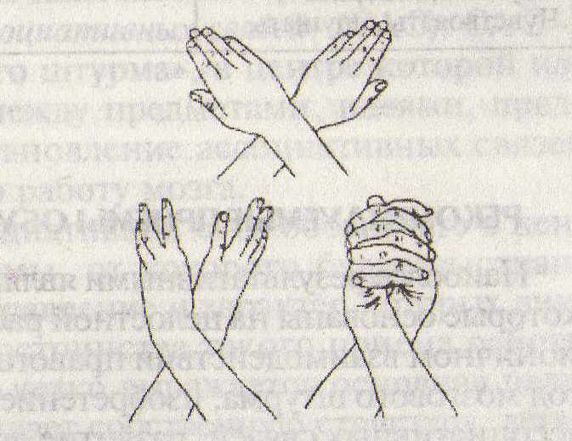

Рис. 2.

18. ***Определение модальности.*** Наблюдая за участниками тренинга, определите ведущую модальность каждого из них с помощью таблицы.

**Признаки ведущей модальности.**

|  |  |  |  |
| --- | --- | --- | --- |
| Признаки | Визуальная | Аудиальная | Кинестети-ческая |
| Жесты  На уровне плеч  На уровне груди  На уровне живота | **+** | **+** | **+** |
| Дыхание  Верхнее (ключичное)  Среднее (межрёберное)  Нижнее (диафрагменное) | **+** | **+** | **+** |
| Голос  Высокий  Средний  Низкий | + | **+** | **+** |
| Движения глаз  Вверх  Перед собой  Вниз | **+** | **+** | **+** |
| Словоупотребление  Смотреть, представлять  Слушать, говорить  Чувствовать, ощущать | **+** | **+** | **+** |
| Темп речи  Быстрый  Нетороплива, ритмична, размеренна  Медленный | **+** | **+** | **+** |



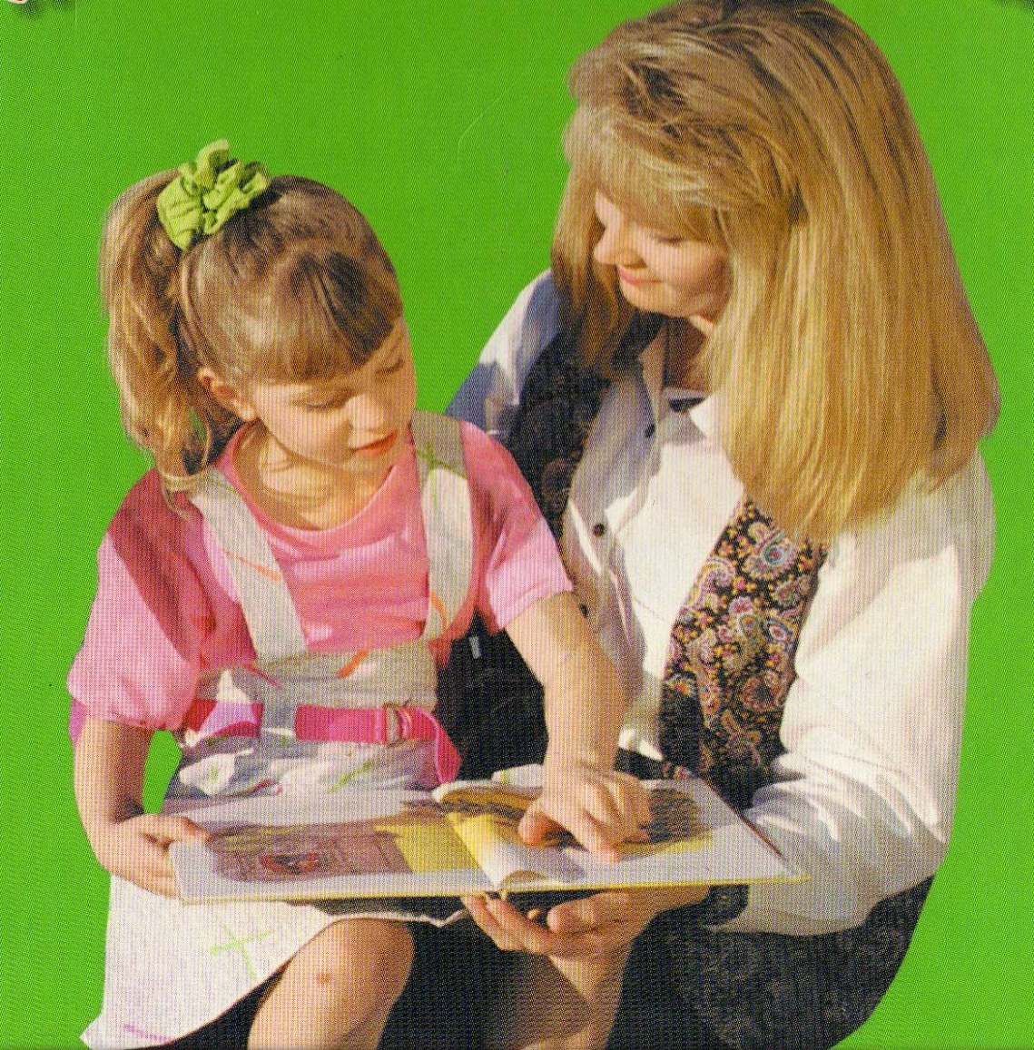

Прокопьевск.